用户特点

本网站涉及到4类用户：

1. 游客：只能浏览信息，不能上传下载，提问和回答问题。
2. 会员：可下载一定属性的资源，可以上传资源，可以提问和回答问题。
3. 系统管理员：对所有的用户进行规范化管理，对资源和问题细心的审查管理。
4. VIP会员：可下载所有资源，并可提问与回答。

用例图

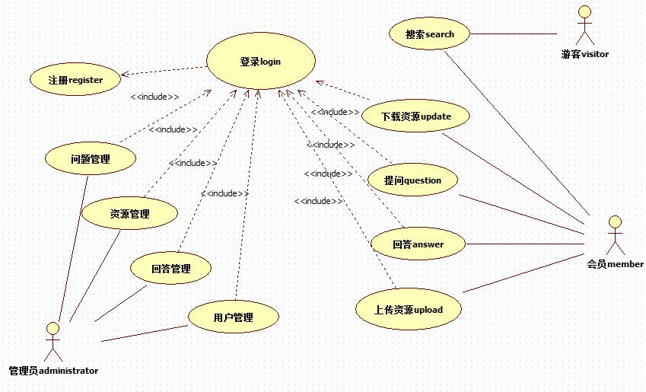

|  |  |
| --- | --- |
| 用例编号 | Usercase-1 |
| 用例名称 | 注册用户 |
| 用例描述 | 用户成为本网站的会员 |
| 参与者 | 游客 |
| 前置条件 | 打开网页 |
| 后置条件 | 是否注册成功 |
| 基本流 | 1. 用户在首页点击“注册”。 2. 填写用户信息，点击“提交”。 3. 判断信息填写是否正确，信息错误或不完善（E-01），提交成功进入4。 4. 显示注册成功，返回首页。 |
| 替代流 | E-01若用户名被注册，提示用户注册失败，重新注册，返回1. |

|  |  |
| --- | --- |
| 用例编号 | Usercase-2 |
| 用例名称 | 用户登录 |
| 用例描述 | 用户获取本网站权限的方式 |
| 参与者 | 游客，普通用户，VIP用户，系统管理员 |
| 前置条件 | 打开主页、用户已注册 |
| 后置条件 | 登录成功，获得相应权限，进行下一步操作 |
| 基本流 | 用户名存在时：   1. 根据角色不同，分类为会员/管理员登录 2. 输入登录用户名和密码 3. 验证用户名是否存在，密码是否匹配，提交成功，不成功（E-02）， |
| 替代流 | E-02：用户验证失败，系统提示对应的信息错误，返回步骤2 |

|  |  |
| --- | --- |
| 用例编号 | Usercase-3 |
| 用例名称 | 搜索 |
| 用例描述 | 搜索关键词信息 |
| 参与者 | 游客、所有会员 |
| 前置条件 | 打开网页 |
| 后置条件 | 页面跳转搜索结果页面 |
| 基本流 | 1. 用户在搜索框输入关键词   根据关键词跳转页面，显示信息给用户，或搜索不到E-03 |
| 替代流 | E-03：检索不到信息，提示相关信息。 |

|  |  |
| --- | --- |
| 用例编号 | Usercase-4 |
| 用例名称 | 提问 |
| 用例描述 | 会员提出问题 |
| 参与者 | 所有会员 |
| 前置条件 | 会员登录成功 |
| 后置条件 | 提问成功 |
| 基本流 | 1. 用户在问答版块点击“提问” 2. 用户填写提问信息 3. 判断问题是否完整，若不完整E-04 |
| 替代流 | E-04提示用户，并重新输入 |

|  |  |
| --- | --- |
| 用例编号 | Usercase-5 |
| 用例名称 | 回答 |
| 用例描述 | 会员回答问题 |
| 参与者 | 所有会员 |
| 前置条件 | 会员登录成功，看到问题 |
| 后置条件 | 回答问题成功 |
| 基本流 | 1. 用户看到提问，点击“回答” 2. 用户填写答案 3. 发布问题 |
| 替代流 | 无 |

|  |  |
| --- | --- |
| 用例编号 | Usercase-6 |
| 用例名称 | 上传资源 |
| 用例描述 | 会员上传资源/文章 |
| 参与者 | 所有会员 |
| 前置条件 | 用户登录成功，进入上传页面 |
| 后置条件 | 上传成功，并显示在页面上 |
| 基本流 | 1. 用户点击“上传” 2. 用户上传资源/文章 3. 发布资源 |
| 替代流 | 无 |

|  |  |
| --- | --- |
| 用例编号 | Usercase-7 |
| 用例名称 | 下载资源 |
| 用例描述 | 会员下载资源 |
| 参与者 | 部分会员/所有VIP会员 |
| 前置条件 | 用户登录成功，看到资源，点击下载 |
| 后置条件 | 下载成功 |
| 基本流 | 1. 用户点击“下载” 2. 判断权限，下载成功，或提示无法下载（E-07） |
| 替代流 | E-07：提示本资源仅供VIP会员下载 |

|  |  |
| --- | --- |
| 用例编号 | Usercase-8 |
| 用例名称 | 问题管理 |
| 用例描述 | 管理员对问题进行管理。 |
| 参与者 | 管理员 |
| 前置条件 | 管理员登录成功 |
| 后置条件 | 管理员删查问题成功。 |
| 基本流 | 1. 管理员查看问题 2. 若有问题，对问题进行删除、修改   3.修改成功 |
| 替代流 | 无 |

|  |  |
| --- | --- |
| 用例编号 | Usercase-9 |
| 用例名称 | 资源管理 |
| 用例描述 | 管理员对资源进行管理。 |
| 参与者 | 管理员 |
| 前置条件 | 管理员登录成功 |
| 后置条件 | 管理员删改查资源成功。 |
| 基本流 | 1. 管理员查看资源 2. 若有问题，对资源进行删除，或修改权限   3.修改成功 |
| 替代流 | 无 |

|  |  |
| --- | --- |
| 用例编号 | Usercase-10 |
| 用例名称 | 会员管理 |
| 用例描述 | 管理员对会员进行管理。 |
| 参与者 | 管理员 |
| 前置条件 | 管理员登录成功 |
| 后置条件 | 管理员删查会员成功，或升级VIP用户。 |
| 基本流 | 1. 管理员查看会员 2. 若有问题，对会员进行管理，或对会员进行升级   3.修改成功 |
| 替代流 | 无 |

|  |  |
| --- | --- |
| 用例编号 | Usercase-11 |
| 用例名称 | 回答管理 |
| 用例描述 | 管理员对回答进行管理。 |
| 参与者 | 管理员 |
| 前置条件 | 管理员登录成功。 |
| 后置条件 | 管理员删改查回答成功。 |
| 基本流 | 1. 管理员查看回答 2. 若有问题，对回答进行删除、修改 3. 修改成功 |
| 替代流 | 无 |

对象模型

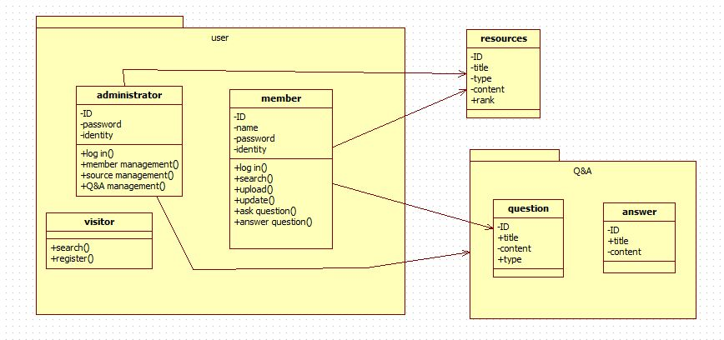

本网站的类图。如图所示，本系统有两个包，user中包含了所用的角色用户，Q&A包中管理的是问题和回答类，resource类包含了资源共享条目。User和resource以及Q&A包都有联系，而visitor因为权限很小而无法进行进一步操作，仅仅停留在浏览网页上。 它们彼此相互独立。管理员可进行增删改查等操作。

动态行为模型（活动图）